**Γεωμετρία Β’ Λυκείου - Ασκήσεις από την Τράπεζα Θεμάτων Κεφάλαιο 9**

ΘΕΜΑ 2 / 22514

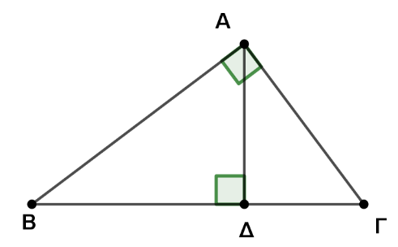Δίνεται ορθογώνιο τρίγωνο ΑΒΓ ( $\hat{Α}={90}^{ο}$) με ΒΓ = 5 και ΑΒ = 4. Να υπολογίσετε:

α) την πλευρά ΑΓ. (Μονάδες 9)

β) την προβολή της πλευράς ΑΒ πάνω στη ΒΓ. (Μονάδες 8)

γ) το ύψος ΑΔ. (Μονάδες 8)

ΘΕΜΑ 2 / 16757

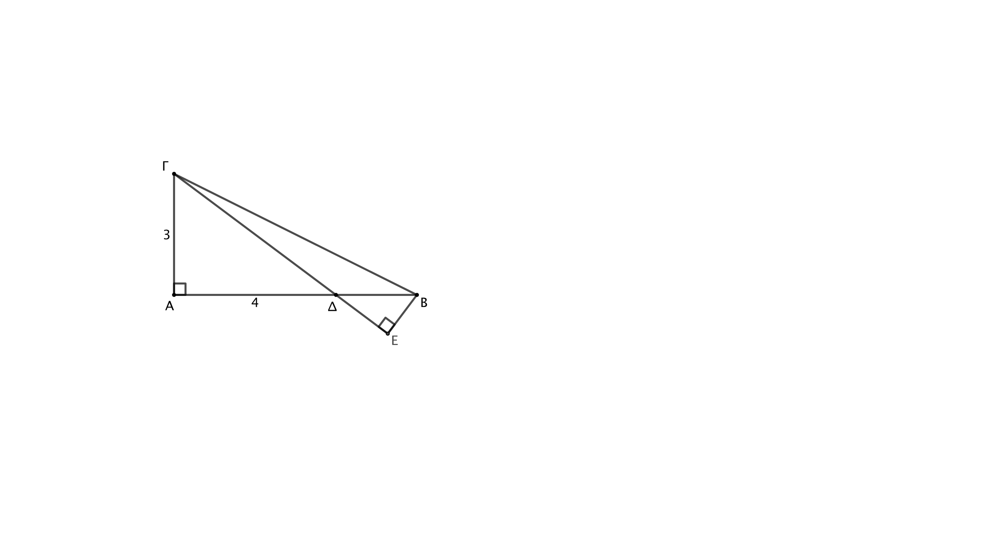

Δίνεται ορθογώνιο τρίγωνο ΑΒΓ με $\hat{\text{Α}}={\text{90}}^{\text{ο}}$, $\text{ΑΒ}=\text{6}$ και $\text{ΑΓ}=\text{3}$. Θεωρούμε σημείο Δ στην πλευρά ΑΒ, τέτοιο ώστε $\text{ΑΔ}=\text{4}$. Φέρουμε την απόσταση ΒΕ της κορυφής Β από την ΓΔ, όπως φαίνεται στο σχήμα.

α) Να υπολογίσετε το τμήμα ΓΔ.

β) Να αποδείξετε ότι τα τρίγωνα ΑΔΓ και ΕΔΒ είναι όμοια.

γ) Να υπολογίσετε το μήκος του τμήματος ΒΕ.

ΘΕΜΑ 2 / 17342

C:\Users\Nikos\Desktop\NikFot_B_GEL_2.1.emfΔίνεται τρίγωνο ΑΒΓ με $ΒΓ=7$, $\hat{Γ}={45}^{ο}$ και ύψος $ΑΔ=4$.

α) Να αποδείξετε ότι $ΓΔ=4$.

β) $ΑΓ=4\sqrt{2}$.

γ) Να υπολογίσετε το μήκος της πλευράς ΑΒ.

ΘΕΜΑ 2 / 17354

C:\Users\Alexia\AppData\Local\Temp\geogebra.emfΣτα παρακάτω τρίγωνο ΔΕΖ φέρουμε τα ύψη του ΔΚ και ΖΙ.

α) Να συμπληρώσετε τα κενά στις παρακάτω προτάσεις:

1. Η προβολή της πλευράς ΔΕ στην πλευρά ΕΖ είναι το τμήμα …….
2. Η προβολή της πλευράς ΔΖ στην πλευρά ΕΖ είναι το τμήμα …….
3. Το τμήμα ΔΙ είναι η προβολή της πλευράς …….. στην πλευρά …….
4. Το τμήμα ΕΙ είναι η προβολή της πλευράς ……… στην πλευρά ……..
5. ΔΖ2 = ΔΕ2 + ... + 2⋅ΕΖ⋅...
6. ΕΖ2 = ... + ΔΖ2 - 2⋅...⋅ΔΙ

β) Αν ΔΕ = 2, ΕΖ = 4 και ΔΖ = 5, να υπολογίσετε το μήκος του τμήματος ΔΙ.

ΘΕΜΑ 2 / 14549

Τα μήκη των πλευρών α, β, γ του τριγώνου ΑΒΓ είναι : α=7, β=3 και γ=5.

α) Να αποδείξετε ότι το τρίγωνο ΑΒΓ είναι αμβλυγώνιο.

β) Να σχεδιάσετε την προβολή της πλευράς ΑΒ στην πλευρά ΑΓ και να υπολογίσετε το μήκος της.

ΘΕΜΑ 2 / 21302

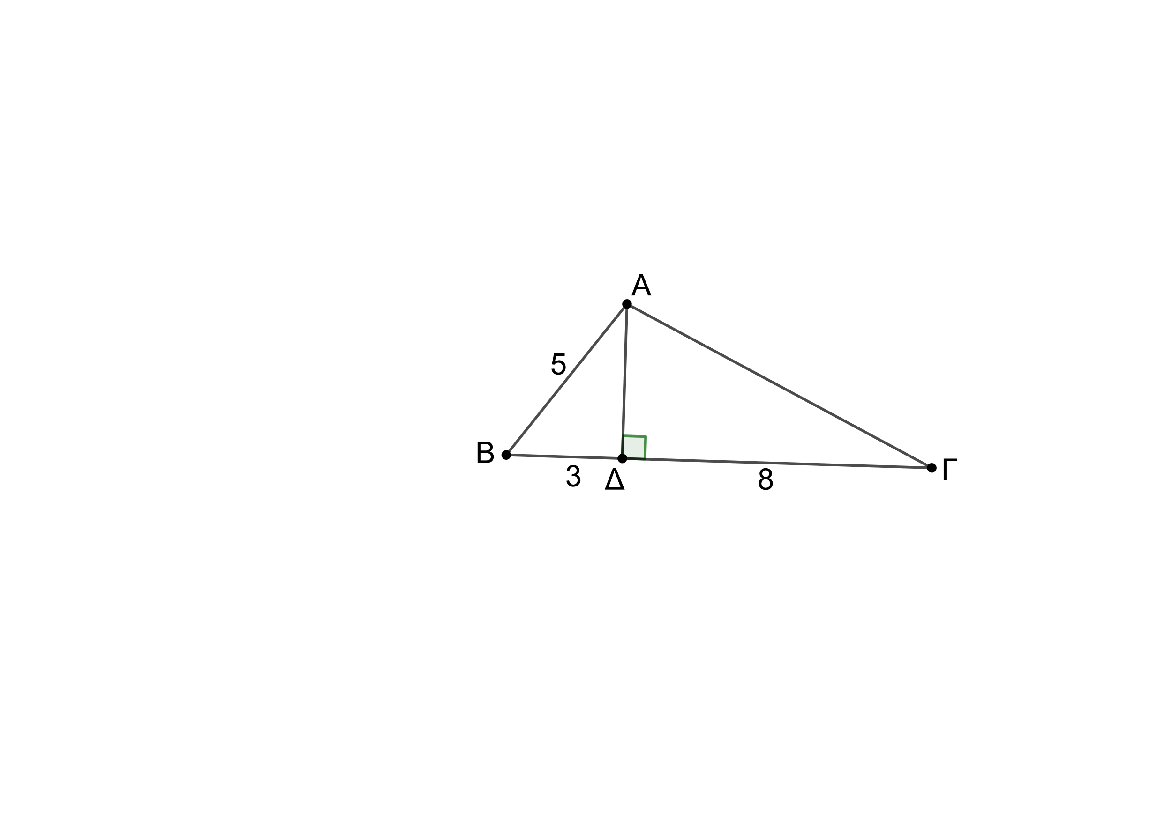Δίνεται τρίγωνο ΑΒΓ με ΑΒ = 5 και ΑΔ το ύψος του από την κορυφή Α.   
Αν ΒΔ = 3 και ΓΔ = 8 να αποδείξετε ότι:

α) $ΑΔ = 4$.

β) $ΑΓ=\sqrt{80}$.

γ) το τρίγωνο ΑΒΓ είναι αμβλυγώνιο.

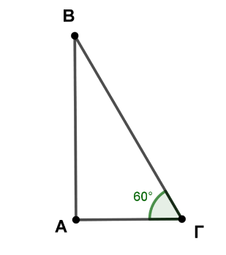

ΘΕΜΑ 2 / 22512

Δίνεται τρίγωνο ΑΒΓ με ΒΓ = 4, ΑΓ = 2 και $\hat{Γ}={60}^{ο}$.

α) Να υπολογίσετε την πλευρά ΑΒ.

β) Να αποδείξετε ότι το τρίγωνο ΑΒΓ είναι ορθογώνιο.

γ) Να υπολογίσετε το εμβαδόν του τριγώνου ΑΒΓ.

ΘΕΜΑ 3 / 21102

Δίνεται τετράγωνο ΑΒΓΔ πλευράς α και έστω Ε το μέσο της ΔΓ.

α) Να αποδείξετε ότι:

1. ΑΓ = α $\sqrt{2}$.
2. ΑΕ = α $\frac{\sqrt{5}}{2}.$

β) Να υπολογίσετε την προβολή του τμήματος ΑΕ στην ΑΓ

ΘΕΜΑ 3 / 33333

Δίνεται τρίγωνο ΑΒΓ με ΑΒ=3, ΑΓ=5, ΒΓ=7.

α) Να βρείτε το είδος του τριγώνου ως προς τις γωνίες του.

β) Να σχεδιάσετε το τρίγωνο.

γ) Να υπολογίσετε τη γωνία $\hat{Α}$.

δ) Να σχεδιάσετε την προβολή της πλευράς ΑΒ στην πλευρά ΑΓ και να υπολογίσετε το μήκος της.

Βοήθεια: Δίνεται ότι ${συν(120}^{ο})=-\frac{1}{2}$

ΘΕΜΑ 4 / 22400

Τα $Δ$ και $Ε$ είναι σημεία των πλευρών $ΑΒ$ και $ΑΓ$ αντίστοιχα, ενός τριγώνου $ΑΒΓ$. Δίνεται ότι $ΑΒ=9$, $ΑΓ=12$, $ΑΔ=4$ και $ΑΕ=3$.

α) Έστω ότι στο παραπάνω τρίγωνο $ΑΒΓ$ είναι $ΒΓ=15$, (Σχήμα 1). Να αποδείξετε ότι το τρίγωνο $ΑΒΓ$ είναι ορθογώνιο και ότι $ΔΕ=5$.

β) Έστω τώρα ότι στο αρχικό τρίγωνο $ΑΒΓ$ είναι $ΒΓ=10$, (Σχήμα 2). Να αποδείξετε ότι το τρίγωνο $ΑΒΓ$ δεν είναι ορθογώνιο και ότι .

SV_GELbg_4.13b.emf

SV_GELbg_4.13.emf

Σχήμα 2

Σχήμα 1

ΘΕΜΑ 4 / 16133

Στο παρακάτω σχήμα, τα ευθύγραμμα τμήματα $ΑΒ,ΒΓ,ΓΔ$ και $ΔΕ$ έχουν μήκη αντίστοιχα $12, 16, 8$ και $10$, οι γωνίες $Α\hat{Β}Γ$ και $Δ\hat{Γ}Ε$ είναι ορθές και τα σημεία $Α,Γ$ και $Ε$ ανήκουν στην ίδια ευθεία.

α) Να υπολογίσετε το μήκος του τμήματος $ΑΕ$.

β) Να αποδείξετε ότι τα τρίγωνα $ΑΒΓ$ και $ΕΓΔ$ είναι όμοια.

vasisot_GEL_4.5.emfγ) Έστω ότι το σημείο τομής των ευθειών $ΑΒ$ και $ΕΔ$ είναι το $Ζ$ και $ΖΗ$ είναι το ύψος του τριγώνου $ΖΑΕ$ από την κορυφή του $Ζ$. Να αποδείξετε ότι: $ΕΗ=13$ και $ΖΗ=$ $\frac{52}{3}$.